**教 学 工 作 简 报**

2014-2015学年 第15期（总第160期）

河南省工业学校教务处督导办 2015年1月15日

我校2014年技能竞赛总结表彰大会隆重召开

2015年1月13日下午，我校2014年技能竞赛总结表彰大会教学楼108多媒体报告厅隆重召开，大会对在2014年度我校参加国家级、省级和校内技能大赛获奖的师生和优秀辅导教师予以奖励。校长张华、校党委书记范吉钰、副校长王彬出席大会，教务处主任陶林、副主任刘新建，各系部主任、书记，获奖教师、学生代表共270余人参加了会议。大会由王彬副校长主持。

在2014年举办的河南省中等职业学校技能大赛和素质能力大赛中，我校先后派出20名选手参加了9各项目的职业技能大赛、共计41名选手参加了14个项目的综合素质大赛。参赛师生积极准备，赛场上奋力拼搏，充分展示了我校师生勇于进取的精神风貌和熟练的职业技能。在本年度省级大赛中我校共取得3个一等奖、14个二等奖、13个三等奖的好成绩，并有21位教师获得优秀辅导教师称号。我校数控机床装调与维修项目参赛队代表河南省参加了在天津举办的国家中等职业学校技能大赛，耿佳鹏、马巍然两位同学以优异的成绩，获得了国家级大赛二等奖，该成绩也是河南省历届参加全国数控机床装调与维修项目竞赛的最好成绩。

在我校2014年12月举办的第八届技能竞赛月中，共设教师项目4个，学生项目25个，120余人次教师、1500余人次学生参加了相关项目的比赛。共有39名教师，393名学生选手获奖。

大会首先由校党委书记范吉钰宣读《河南省工业学校关于表彰2014年度技能竞赛获奖者的决定》，教务处主任陶林和副主任刘新建分别宣读了《2014年参加国家级及省级竞赛获奖学生名单》和《2014年第八届校内技能竞赛获奖名单》。经管系乔虹老师、国家级竞赛二等奖获得者耿佳鹏同学分别作为优秀辅导教师代表和获奖学生代表在大会上发言。他们回顾了竞赛准备过程，在备赛训练、专家指导、模拟训练等方面和大家进行交流，同时，倡导大家踊跃参加技能竞赛，一次参赛，终生受益。

最后张华校长作了总结讲话。他首先代表学校向受表彰的师生表示热烈的祝贺，向给予参赛选手辛勤指导的各位教师表示感谢。张华校长指出开展和参加技能竞赛是培养高素质技能人才的重要途径，是深化学校教育教学改革、提高教师素质的有效手段。要充分利用竞赛练技能，利用竞赛找差距。他对2015年的竞赛工作提出了三点要求：一是早做准备，成绩要上新台阶；二是要拟定科学方案，规范竞赛训练；三是要总结经验，创新方法。最后，他希望受表彰人员，再接再厉，再创佳绩，希望全校师生以先进为榜样，重视技能大赛工作，注重技能训练，珍惜光阴，学习知识，形成良好的学习氛围。

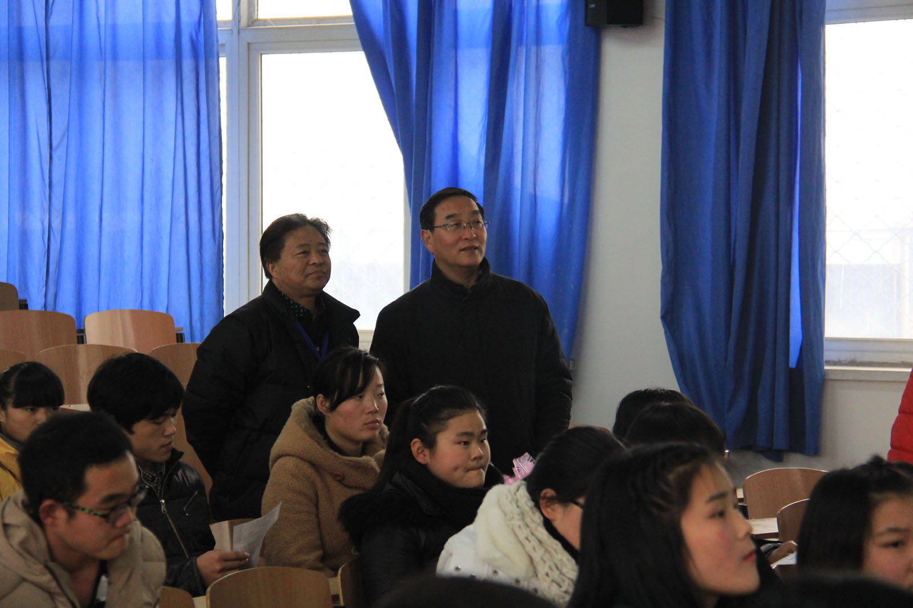

学校领导到演讲竞赛现场视察

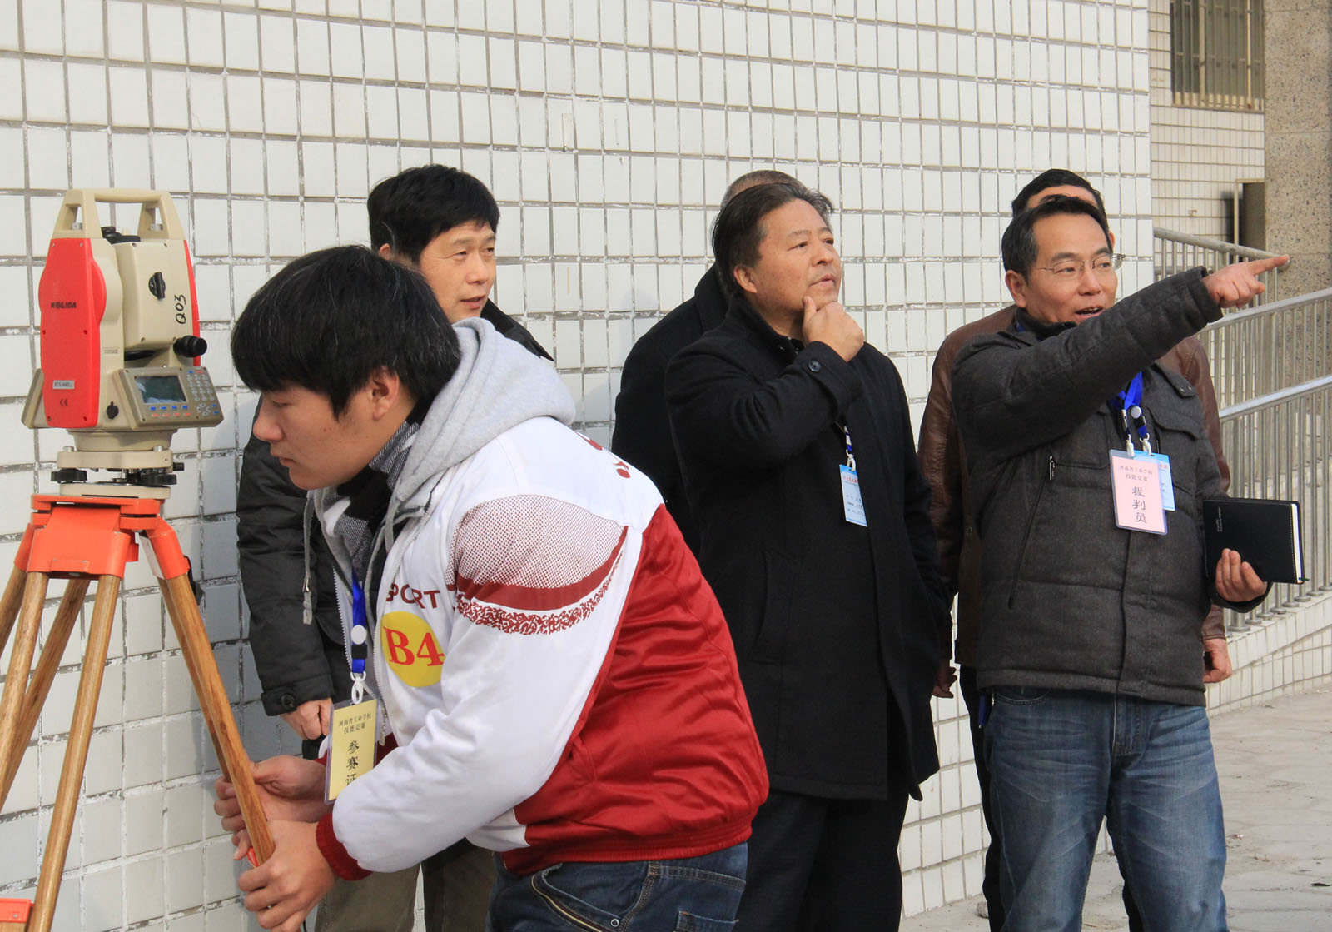

学校领导到工程测量竞赛现场视察

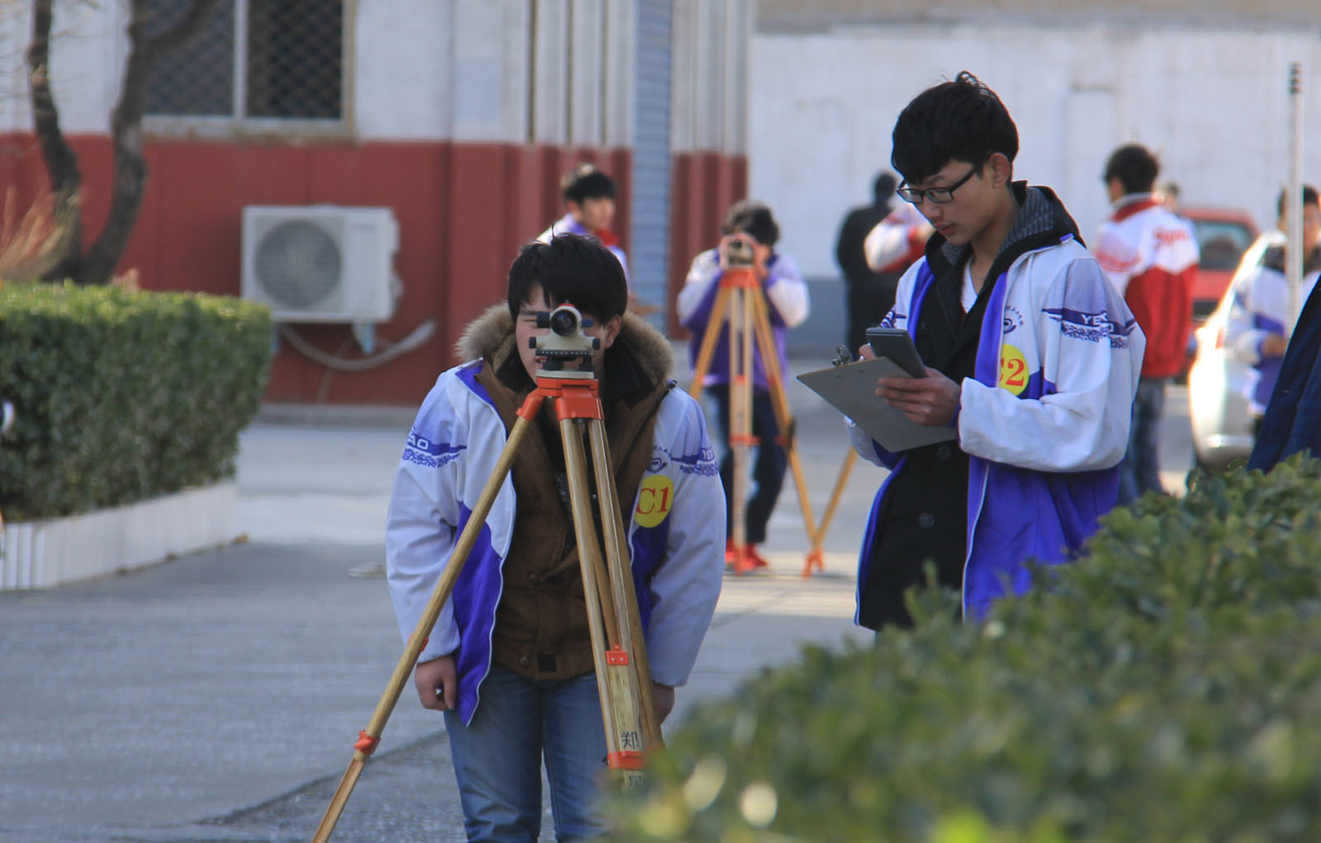

工程测量竞赛现场

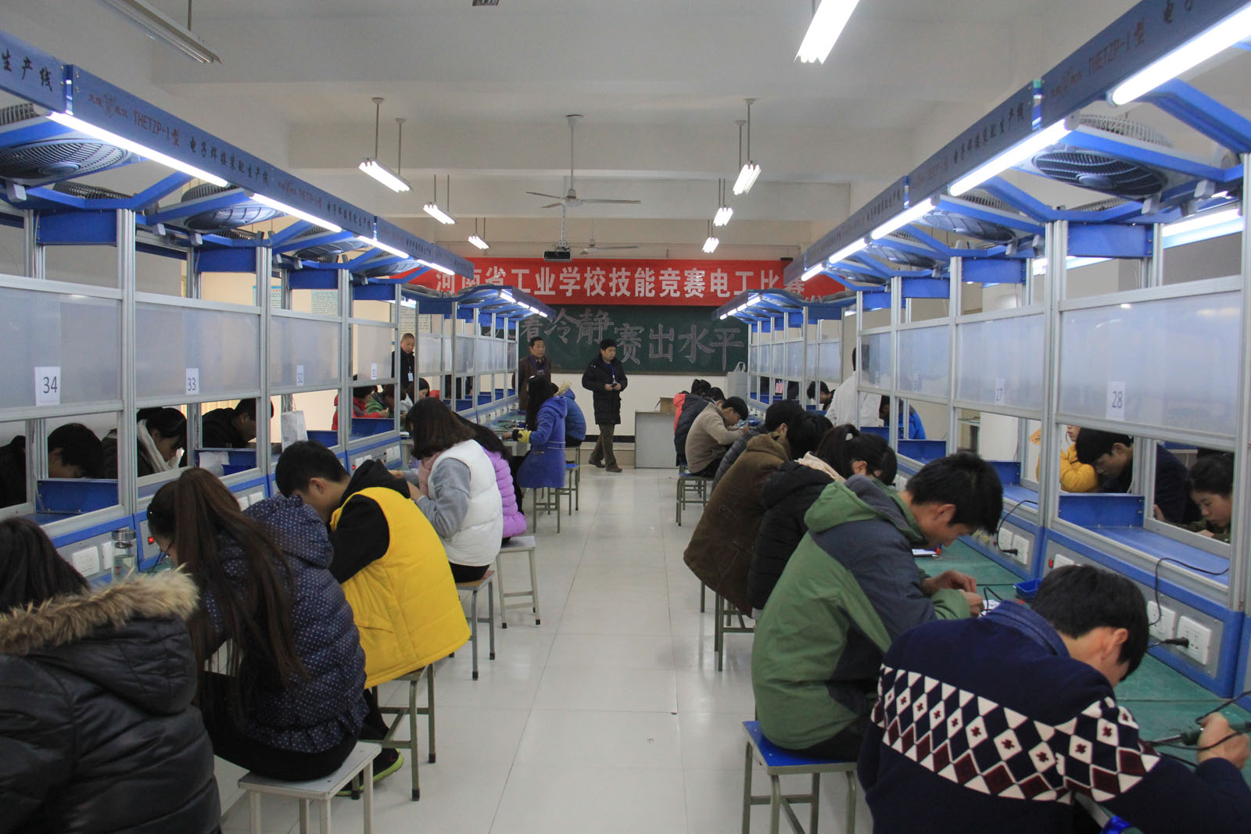

电工竞赛现场

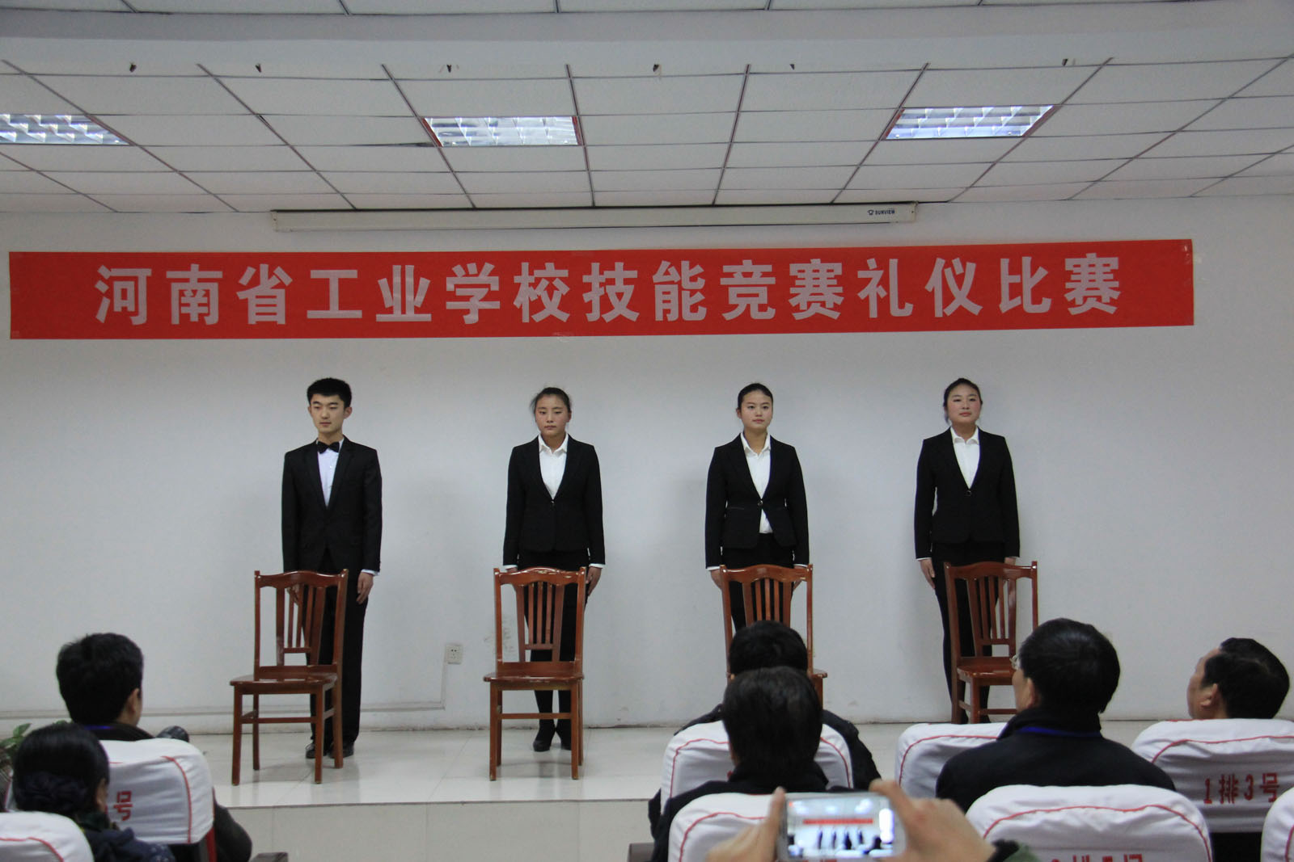

礼仪竞赛现场

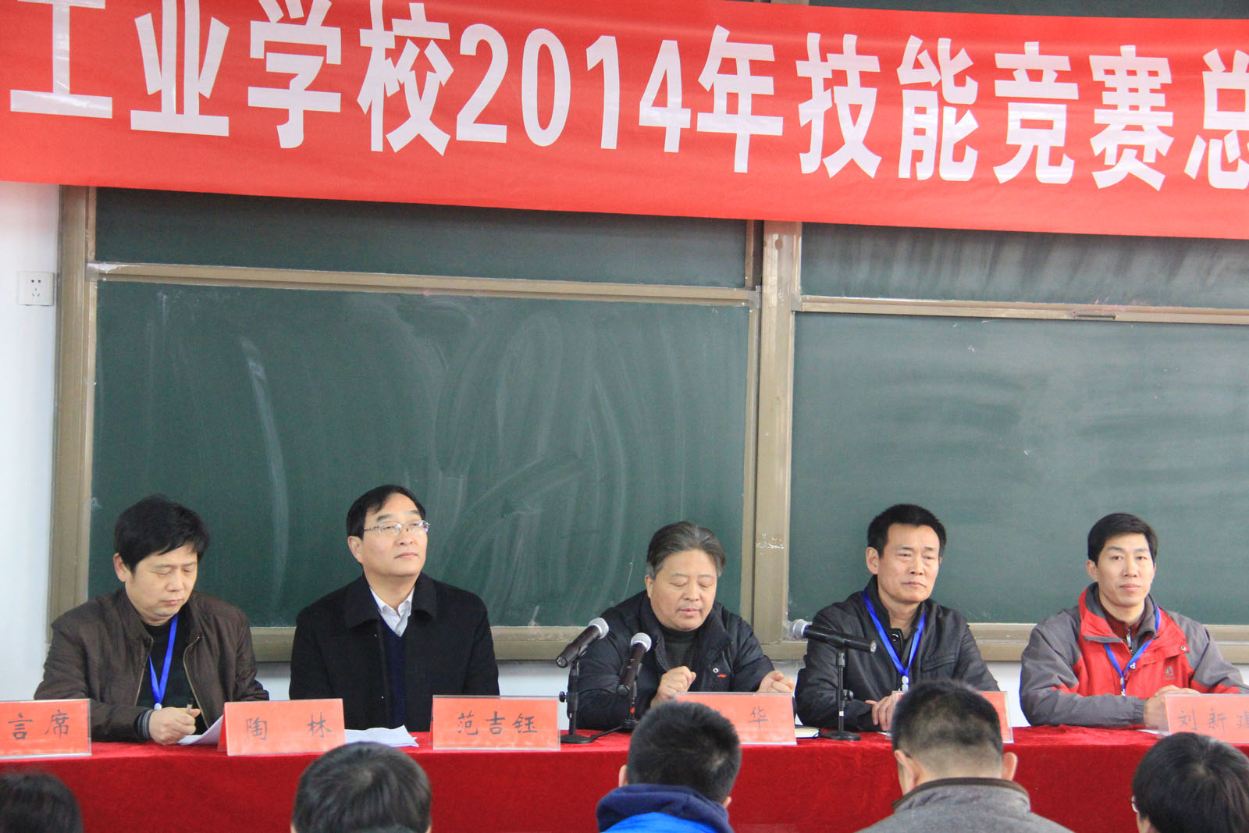

张校长在总结表彰大会上讲话

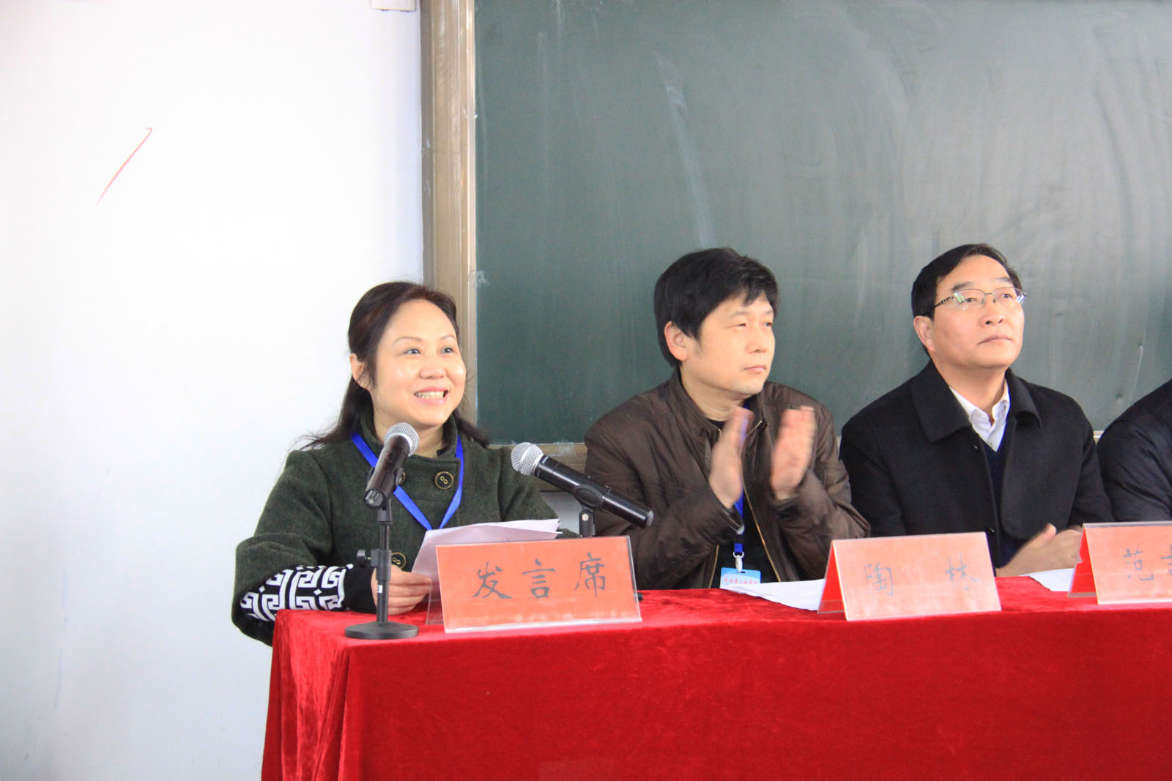

优秀辅导教师乔虹发言

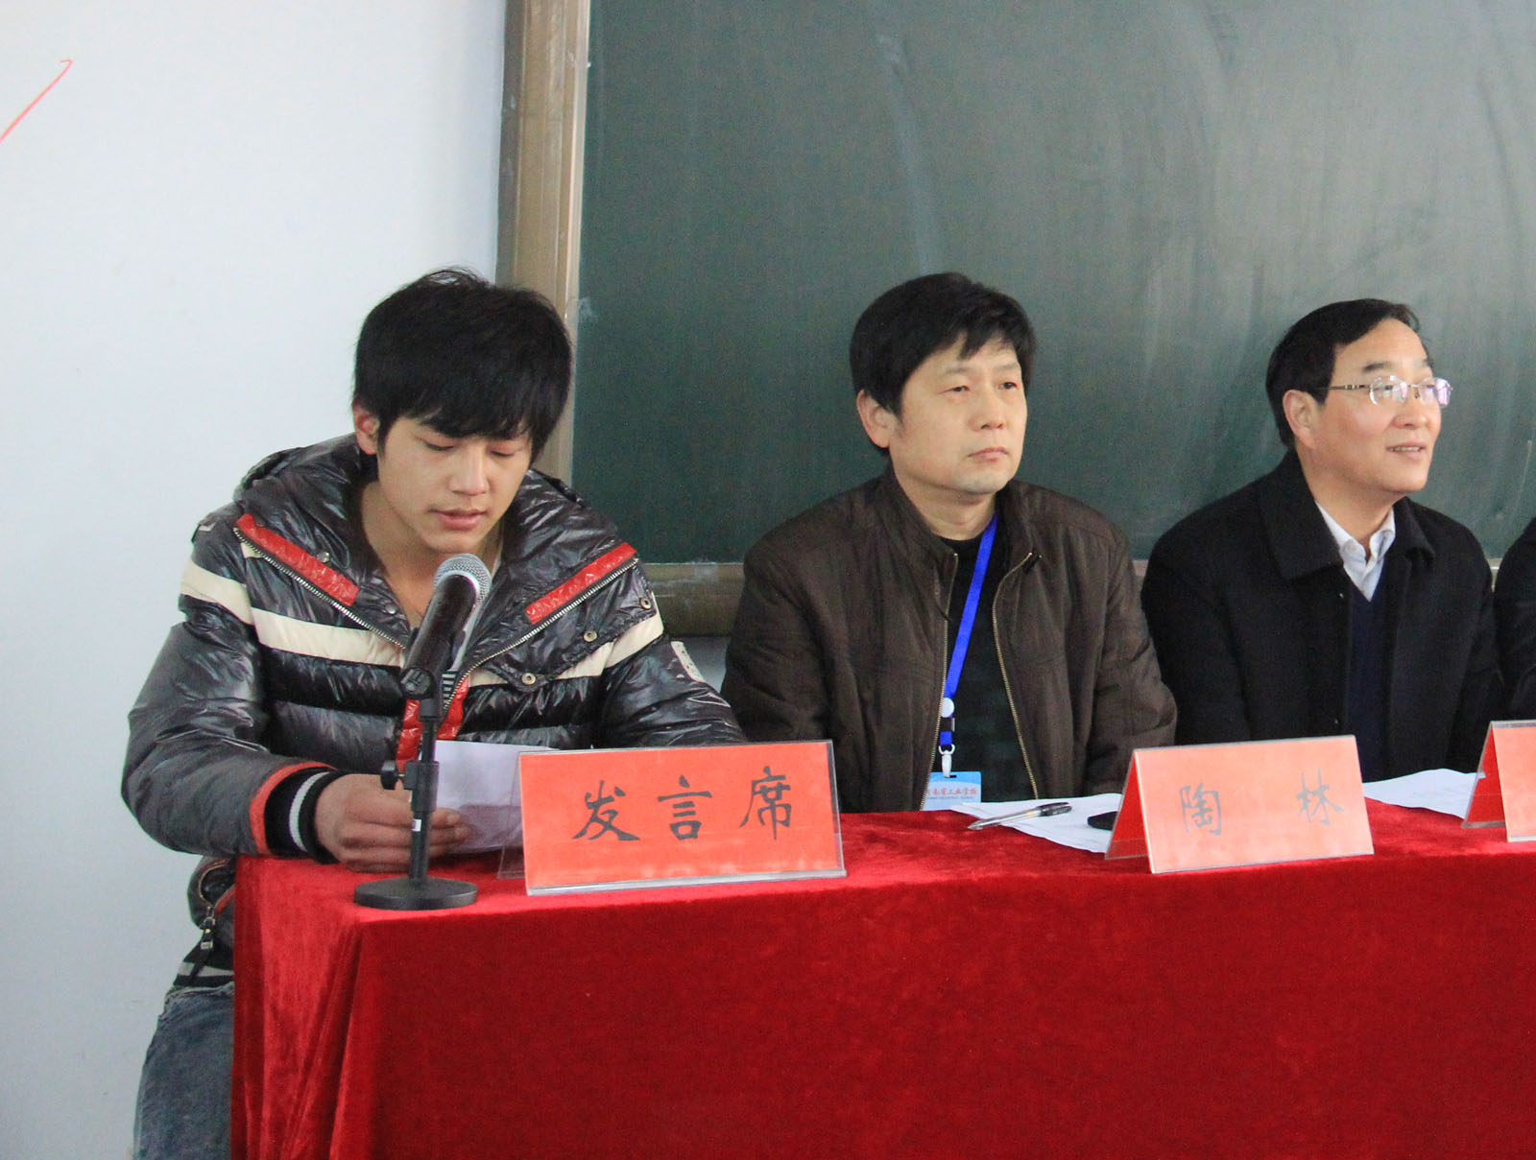

学生代表国家级技能竞赛二等奖获得者耿佳鹏发言

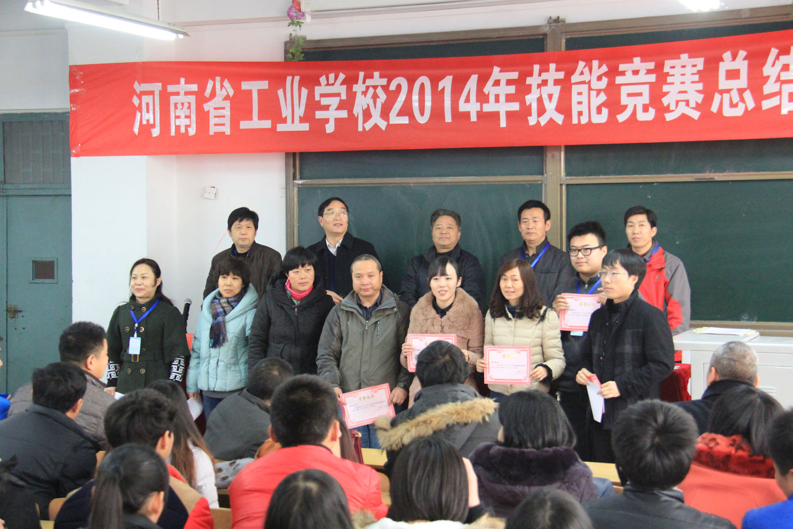

学校领导和获奖教师合影

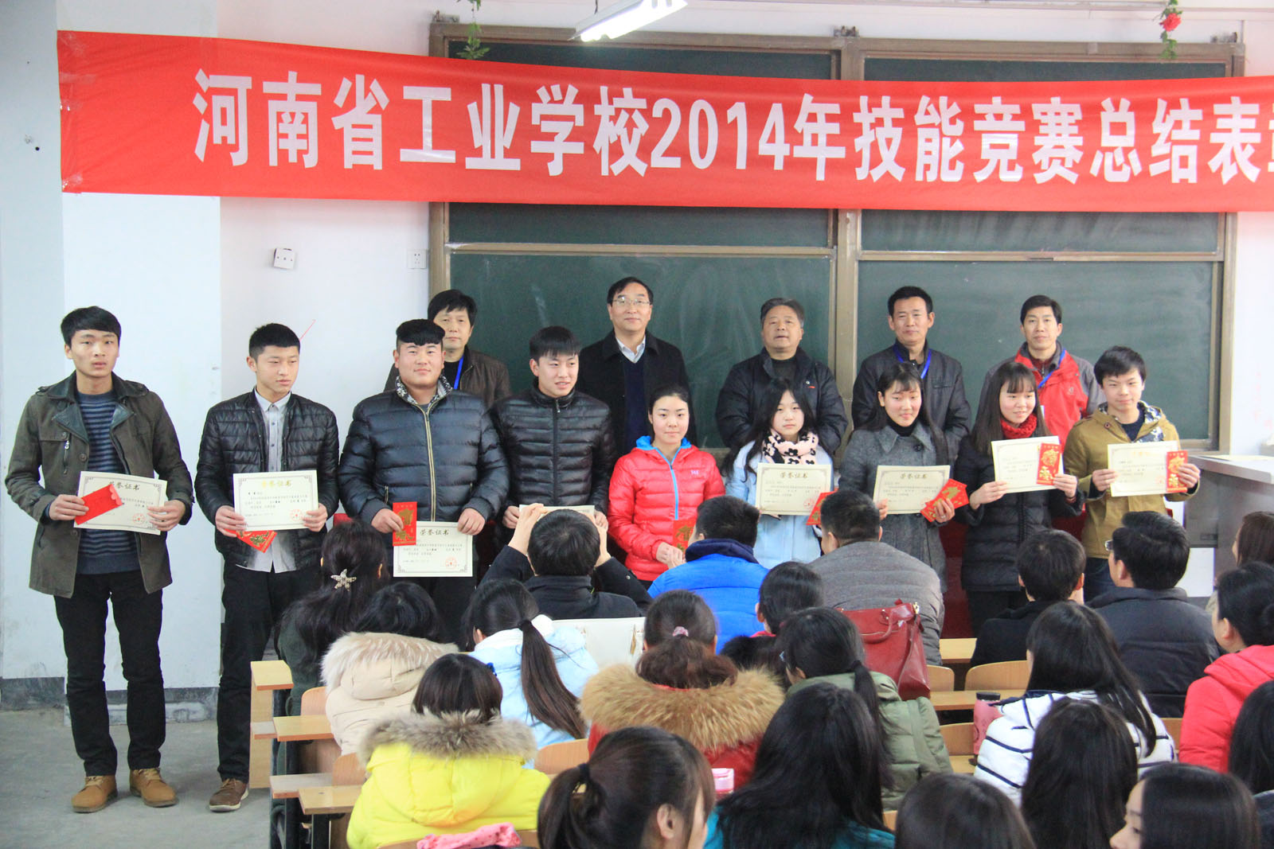

学校领导和获奖学生合影

教务处

2015年元月15日